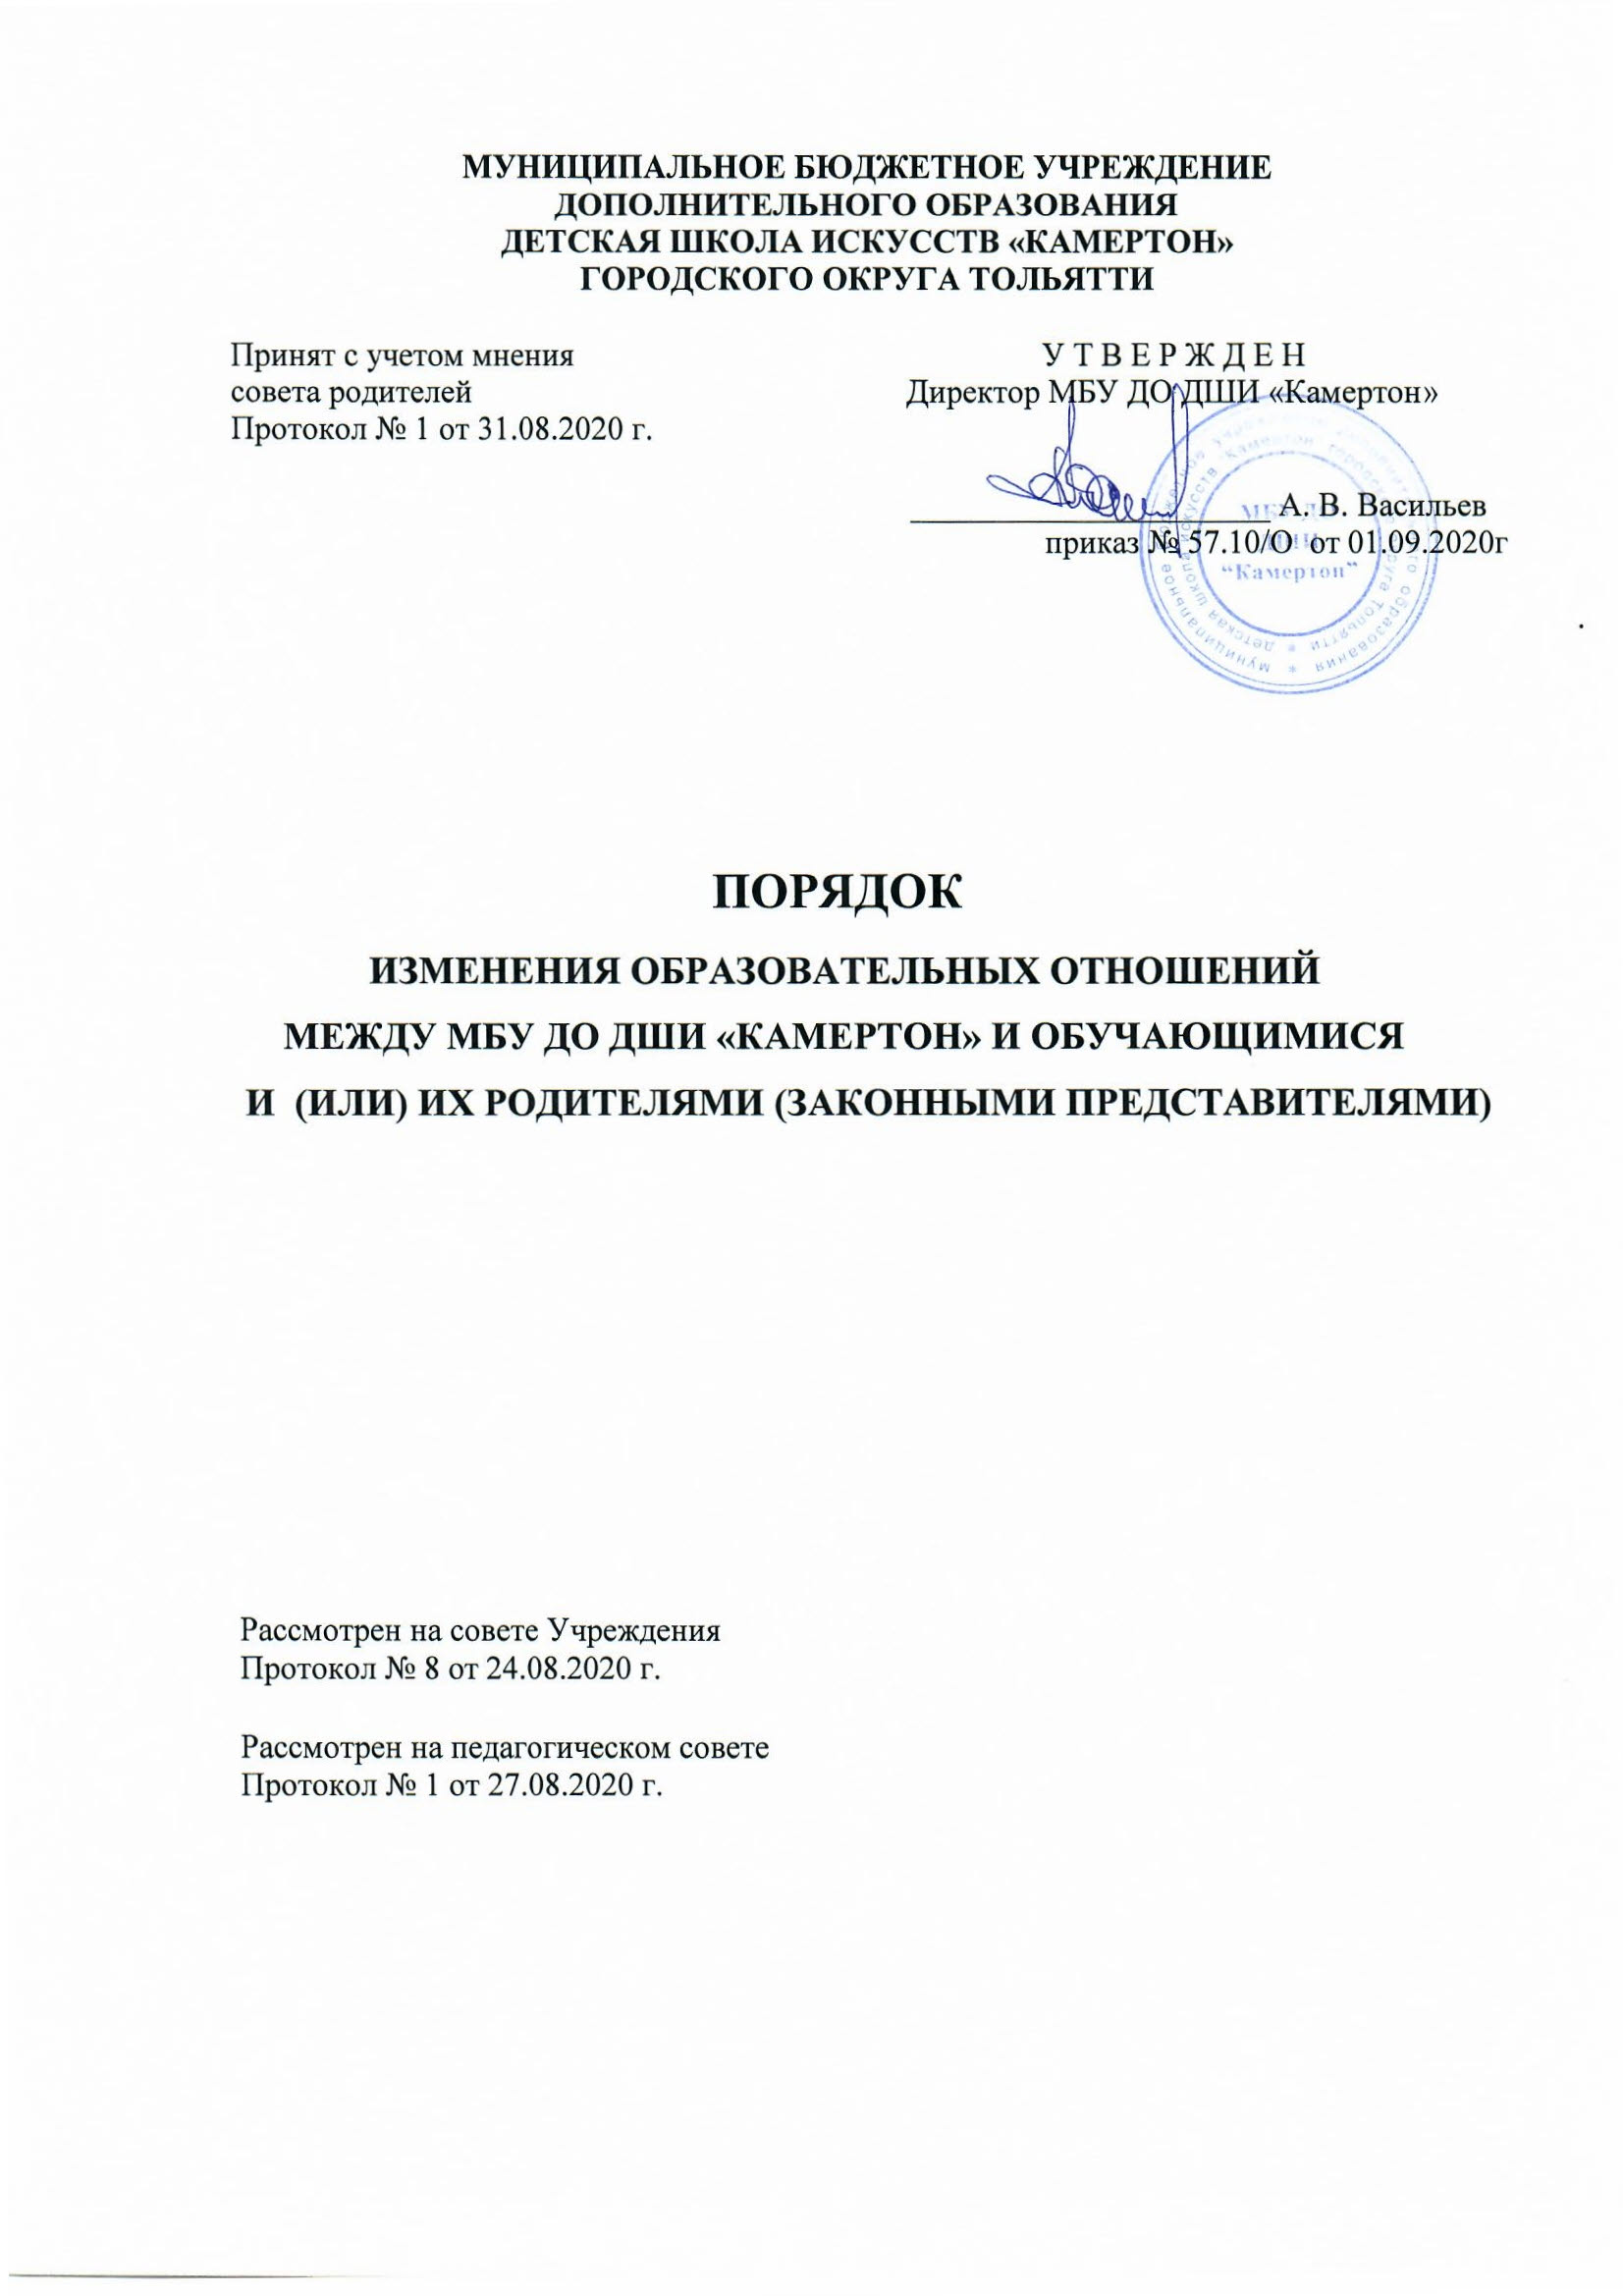

1. Общие положения
1.1. Настоящий Порядок разработан в соответствии со статьей 57 Закона Российской Федерации от 29.12.2012 N 273-ФЗ «Об образовании» и Уставом МБУ ДО ДШИ «Камертон» г.о.Тольятти (далее – Учреждение).
1.2. Порядок устанавливает регламентацию и оформление изменений образовательных отношений между Учреждением и обучающимися и (или) их родителями (законными представителями).

2. Изменение образовательных отношений
2.1. Под изменением образовательных отношений понимается:
1) перевод обучающихся с одной образовательной программы на другую;
2) перевод на обучение по индивидуальному учебному плану;
3) перевод с обучения за счет средств физических и (или) юридических лиц на обучение за счет средств соответствующего бюджета бюджетной системы Российской Федерации;
4) изменения законодательства об образовании, повлекшего установление дополнительных прав и (или) мер социальной поддержки для обучающихся по соответствующим образовательным программам и другие.
2.2. Образовательные отношения изменяются в случае изменения условий получения обучающимися образования по конкретной основной образовательной программе, повлекших за собой изменение взаимных прав и обязанностей обучающегося и Учреждения.
2.3. Образовательные отношения могут быть изменены как по инициативе обучающегося и (или) родителей (законных представителей) несовершеннолетнего обучающегося по их заявлению в письменной форме, так и по инициативе Учреждения.
2.4. При решении родителей (законных представителей) перехода с одной образовательной программы на другую (при наличии мест), а так же получения образования обучающимися по индивидуальному учебному плану родители (законные представители) информируют об этом выборе директора Учреждения и подают в его адрес письменное заявление.
2.5. Основанием для изменения образовательных отношений является приказ директора.
2.6. Если с обучающимся и (или) родителями (законными представителями) несовершеннолетнего обучающегося заключен договор об оказании платных образовательных услуг, на основании необходимости внесения соответствующих изменений в такой договор, издается приказ.
2.7. Права и обязанности обучающегося, предусмотренные законодательством об образовании и локальными нормативными актами Учреждения, изменяются с даты издания приказа или с иной указанной в нем даты.

3. Порядок перевода обучающихся с одной образовательной программы на другую
3.1. Все образовательные программы, реализуемые в Учреждении, осваиваются в очной форме обучения и реализуются с учётом возрастных и индивидуальных особенностей детей. Особенности творческого развития обучающегося в Учреждении не исключают возможности его перевода с одной образовательной программы на другую (далее по тексту ОП).
3.2. Цель перевода обучающихся с одной ОП на другую:
• создание благоприятных условий для обучения, художественно- эстетического воспитания, творческого развития с учётом индивидуальных способностей и возможностей каждого обучающегося;
• охрана здоровья обучающихся.
3.3. По рекомендации Учреждения, а также по заявлению родителей (законных представителей) может быть осуществлён перевод обучающихся, освоивших одну образовательную программу на изучение другой.
3.4. В случае невозможности обучения по причине недостаточности творческих способностей и (или) физического развития, обучающийся может быть переведён на другую, реализуемую Учреждением программу, либо оставлен на повторный курс обучения в соответствующем классе
3.5. Возможен перевод с дополнительной предпрофессиональной общеобразовательной программы (далее по тексту ДПОП) на дополнительную общеразвивающую образовательную программу (далее по тексту ДОРП).
3.6. В рамках образовательного процесса Учреждения может быть осуществлён перевод:
• с одной ДПОП на другую (в том числе со сменой специальности);
• с одной ДОРП на другую (в том числе со сменой специальности);
• с ДОРП на ДПОП (в том числе со сменой специальности);
• с ДПОП на ДОРП (в том числе со сменой специальности).

4. Процедура перевода
4.1. Родитель (законный представитель) подаёт заявление о переводе на имя директора Учреждения.
4.2. Заместитель директора по учебной работе:
- проводит собеседование с обучающимся, его родителями (законными представителями), преподавателями обучающегося;
- устанавливает наличие вакантных мест по образовательной программе, на которую обучающийся намерен перейти;
- определяет соответствие изученных обучающимся предметов учебному плану ОП, на которую намерен перейти и устанавливает между ними разницу;
- рассматривает результаты промежуточной аттестации обучающегося по всем предметам учебного плана;
- обобщает полученную информацию и представляет её для обсуждения на педагогическом совете Учреждения с рекомендациями по переводу обучающегося на желаемую ОП с указанием вида учебного плана (общий, индивидуальный), класса, в который планируется перевод обучающегося и срока обучения (нормативный, либо сокращённый), необходимости досдачи материала по предметам, если таковая имеется.
4.3.Педагогический совет принимает решение о переводе обучающегося.
4.4. Данное решение утверждается приказом директора Учреждения.
4.5. Перевод обучающегося по инициативе Учреждения, руководствуясь целями, указанными в разделе 3, а также в случае систематической неуспеваемости, могут рекомендовать осуществление перевода обучающегося на другую ОП.
4.6. Рекомендации педагогического совета доводятся до сведения родителей (законных представителей) обучающегося. Процедура перевода производится в порядке, определённом в настоящем разделе.

5. Порядок перевода с обучения за счёт средств физических лиц (платное обучение) на обучение за счёт бюджетных средств (бесплатное обучение).
5.1. Переход с платного обучения на бесплатное осуществляется при наличии вакантных мест по соответствующей программе и форме обучения в соответствующем классе и соблюдении необходимого возрастного ценза по каждой образовательной программе (далее по тексту вакантные места).
5.2. Сроки подачи родителями (законными представителями) обучающегося заявлений на переход с платного обучения на бесплатное при наличии вакантных мест устанавливаются Учреждением самостоятельно.
5.3. Право на переход с платного обучения на бесплатное имеет лицо, обучающееся в Учреждении на основании договора об оказании платных образовательных услуг, не имеющее на момент подачи заявления дисциплинарных взысканий, задолженности по оплате обучения при наличии:
а) хороших показателей успеваемости и музыкальных способностей,
б) соответствия возрастному цензу по ОП,
в) отнесение к следующим категориям граждан: дети - сироты, дети, оставшиеся без попечения родителей, в случае утраты одного из родителей, дети из многодетных семей,
5.4. Решение о переводе обучающегося с платного обучения на бесплатное принимается педагогическим советом на основе прослушивания обучающегося, результаты которого оформляются протоколом.
5.5. Родители (законные представители) обучающегося представляют заявление на имя директора Учреждения о переходе с платного обучения на бесплатное.
5.6. В результате рассмотрения заявления родителей (законных представителей) обучающегося педагогическим советом принимается одно из следующих решений:
- о переводе обучающегося с платного отделения на бесплатное,
- об отказе в переводе обучающегося с платного отделения на бесплатное.
5.7. Решение о переводе принимается педагогическим советом с учётом наличия вакантных мест и других условий в соответствии с настоящим Порядком.
5.8. Решение педагогического совета доводится до сведения родителей (законных представителей) в устной или письменной форме.
5.9. Переход с платного обучения на бесплатное оформляется приказом директора Учреждения не позднее 10 календарных дней с даты принятия педагогическим советом решения о таком переходе.

